Exercice 4 : Approfondissement sur les réseaux

1 – Rôle du serveur DHCP

➀ Récupérez votre adresse ip, le masque de sous réseau, la passerelle par défaut, DHCP activé et les serveurs DNS au moyen de la commande ipconfig /all . Notez ces informations.

IP : 172.16.113.1

Masque de sous-réseau : 255.255.0.0.

Passerelle : 172.16.0.1

DHCP activé : Non

Serveur DNS 1 : 172.16.0.2

Serveur DNS 2 : 172.16.0.3

➁ Accédez aux paramètres de la carte réseau et sélectionnez « Obtenir une adresse ip automatiquement » ainsi que « Obtenir l’adresse des serveurs DNS automatiquement ».

➂ Récupérez votre adresse ip, le masque de sous réseau, la passerelle par défaut, DHCP activé et les serveurs DNS au moyen de la commande ipconfig /all. Notez ces informations.

IP : 172.16.130.76

Masque de sous-réseau : 255.255.0.0.

Passerelle : 172.16.0.10

DHCP activé : Oui

Serveur DNS 1 : 172.16.0.2

Serveur DNS 2 : 172.16.0.3

➃ Que pouvez-vous en déduire concernant le rôle d’un serveur DHCP ?

|  |
| --- |
| Le rôle du serveur DHCP, est d’attribuer automatiquement :   * Une IP à l’ordinateur, * Le masque de sous-réseau, * La passerelle, * Le serveur DNS |

➄ Remettre les bons paramètres de votre carte réseau et appelez votre professeur.

2 – Rôle du serveur DNS

➀ Dans l’invite de commande CMD, faire un ping sur le serveur « SERVEUR2008-1 ».

Saisir la commande « ping SERVEUR2008-1 »

➁ Faire un ping sur l’adresse ip 172.16.0.2

Saisir la commande « ping 172.16.0.2 »

➂ S’agit-il de la même machine ?

|  |
| --- |
| Oui il s’agit de la même machine. |

➃ Testez la connexion au site [www.google.fr](http://www.google.fr/)

Saisir la commande « ping www.google.fr »

➄ Quelle est l'adresse IP de ce serveur ?

|  |
| --- |
| 172.217.20.35 |

➅ Ouvrez un navigateur et saisissez http:// + l'adresse ip trouvée précédemment.

Sur quel site web arrivez-vous ?

|  |
| --- |
| www.google.fr |

➆ Que pouvez-vous en déduire concernant le rôle d’un serveur DNS ?

|  |
| --- |
| Le rôle du serveur DNS est de résoudre le nom de machine en adresse IP. |

3 – Rôle de la passerelle

➀ Ouvrez un navigateur et constatez que vous avez un accès à internet.

➁ Ouvrez un navigateur et constatez que vous avez un accès à internet.

➂ Accédez aux paramètres de la carte réseau et mettre comme passerelle par défaut l’adresse ip 172.16.0.6

➃ Ouvrez un navigateur. Que constatez-vous ?

➄ Que pouvez-vous en déduire concernant le rôle de la passerelle ?

|  |
| --- |
| Le rôle de la passerelle est d’aller sur internet. |

➅ Accédez aux paramètres de la carte réseau et remettre comme passerelle par défaut l’adresse ip 172.16.0.1

4 – Trajet d’un paquet ip

La commande tracert permet de suivre le trajet d'un paquet (données) jusqu'à la machine de destination en indiquant la route empruntée, c'est à dire les routeurs par lesquels le paquet est passé.

➀ Saisissez la commande «tracert [www.google.fr](http://www.google.fr/) »

➁ Saisissez la commande « tracert [www.google.de](http://www.google.de/) »

➂ Que peut-on dire de l'itinéraire (bifurque-t-il à un moment) ?

|  |
| --- |
| L’itinéraire est plus long sur www.google.de |

5 – Partage d’une ressource sur le réseau local

➀ Combien y a-t-il d’imprimante dans la salle ?

|  |
| --- |
| 1 imprimante |

➁ Qui peut imprimer sur cette imprimante ?

|  |
| --- |
| Tous les ordinateurs de la salle peuvent imprimer sur cette imprimante. |

➂ Quel est le nom de partage de cette imprimante (nom donné sur le réseau) ?

|  |
| --- |
| C102 |

➃ Trouvez un moyen de trouver l’adresse ip de l’imprimante. Notez-la ci-dessous.

|  |
| --- |
| 172.16.134.30 |

6 – Schéma du réseau de la salle de classe

Dessinez le réseau de la salle de classe sur cacoo.comen faisant apparaître :

* Les ordinateurs de la classe avec les adresses IP et les noms,
* La salle C102,
* La baie de brassage,
* Le commutateur,
* Le serveur de fichiers « SERVEUR2008-1 » avec son adresse IP,
* Le serveur de fichiers « SERVEUR2008-2 » avec son adresse IP,
* Le serveur de fichiers « SERVEUR2008-3 » avec son adresse IP,
* La passerelle avec son adresse IP,
* Internet.

Salle C102



Salle C207

C:\Program Files (x86)\Microsoft Office\MEDIA\CAGCAT10\j0205582.wmf C:\Program Files (x86)\Microsoft Office\MEDIA\CAGCAT10\j0205582.wmf C:\Program Files (x86)\Microsoft Office\MEDIA\CAGCAT10\j0205582.wmf C:\Program Files (x86)\Microsoft Office\MEDIA\CAGCAT10\j0205582.wmf

C:\Program Files (x86)\Microsoft Office\MEDIA\CAGCAT10\j0205582.wmf C:\Program Files (x86)\Microsoft Office\MEDIA\CAGCAT10\j0205582.wmf C:\Program Files (x86)\Microsoft Office\MEDIA\CAGCAT10\j0205582.wmf C:\Program Files (x86)\Microsoft Office\MEDIA\CAGCAT10\j0205582.wmf

Salle des serveurs

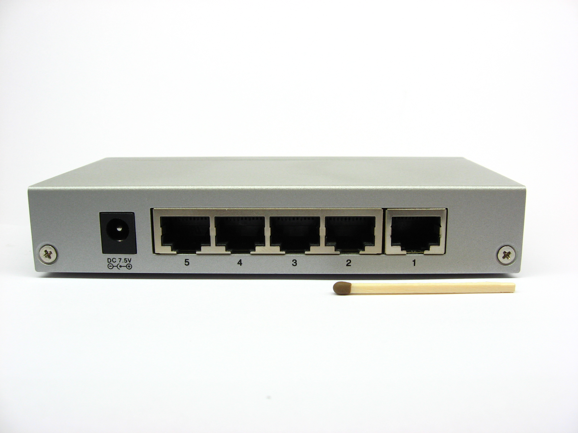

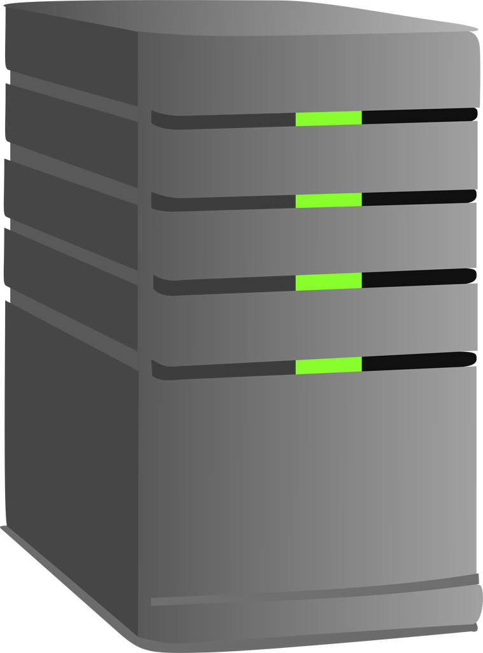   

Serveur2008-1 Serveur2008-2 Serveur2008-3 Passerelle

Switch



Internet